2016年春季高一学业水平测试
物理参考答案及评分标准
一、选择题：本题共12小题，每小题4分,共48分.在每小题给出的四个选项中，第1～8题只有一项符合题目要求，第9～12题有多项符合题目要求，全部选对的得4分，选对但不全的得2分，有选错的得0分.
1. C 2. B 3. D 4. B 5. A 6. C 7. A 8. B
9. AC 10. BD 11. BC 12. AD.
二．实验题：每空3分，共15分.
13. 9L/T； 2L/ T²
14. （1）挡光片中心 （2）10d²=gh .$Δt$² （3）滑轮与绳子间有摩擦、重物运动受到空气阻力作用，或测量h、d有误差.(回答一个即可)
三．计算题：本题共3个小题，共37分．
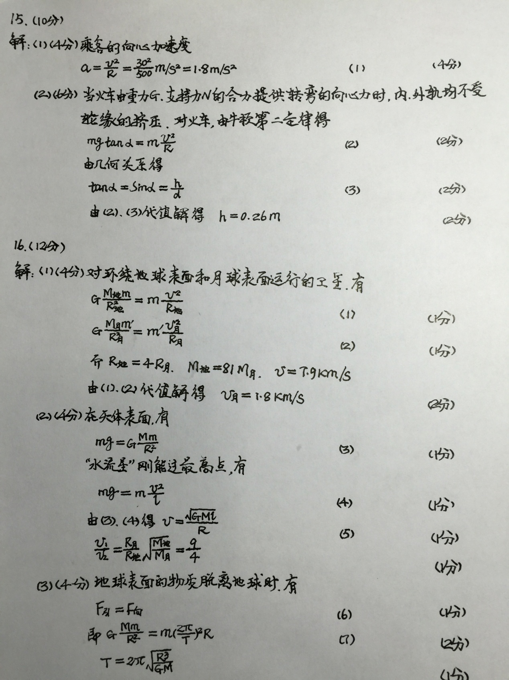
17.(15分)
解：(1)（4分）小车从A到B,由动能定理得
W-0.25mgL=0 （1） （2分）
W=300J （2分）
（2）（5分）小车能上升到最高点D，
需满足mg= m （2） （2分）
A到D过程由动能定理得
pt-0.25mgL-mg.2R= m v² /2 （3） （2分）
由（2）（3）代值解得 t=13.5s （1分）
（3）（6分）小车从A运动到C，由动能定理得
F₀(L+R)-0.25mgL-mgR=0 （4） （2分）
代值解得 F₀=10N （1分）
小车在E点受到切线方向的合外力为0，得
F₀ cosθ=mg sinθ （5） （2分）
tanθ= F₀/mg=1/3 （6） （1分）

